A KEY PHRASES | A KEY PHRASES |  | D QUESTIONS | C QUESTIONS
J’ai perdu | I lost |  | Quand l’avez-vous perdu? | When did you lose it?
J’ai trouvé | I found |  | Où l’avez-vous perdu? | Where did you lose it?
un bureau d’objects trouvés | lost property office |  | Il est comment? | What was it like?
 |  |  | Qu’est-ce que | what
 |  |  | il y avait | there was
 |  |  | dedans | inside
B ITEMS LOST | B. ITEMS LOST |  | Qu’est-ce qu’il y avait dedans? | what was there inside?
un passeport | a passport |  | Est-ce que je peux vous aider? | Can I help you?
un sac à dos | a rucksack
un parapluie | an umbrella
un sac à main | a handbag
un portable | a mobile phone |  | E ANSWERS | E ANSWERS
un portefeuille | a wallet |  | J’ai dû | I must have
un porte-monnaie | 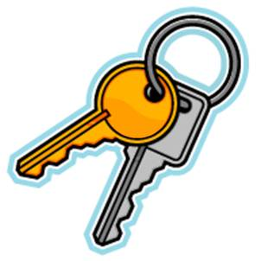  a purse |  | le laisser tomber | dropped it
une clé | a key
une montre | a watch
un appareil photo | a camera |  | 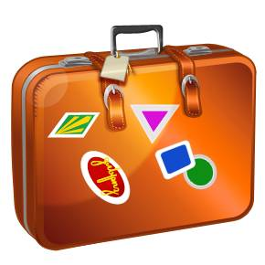
une bague | a ring
un collier | a necklace
des lunettes | glasses
des lunettes de soleil | sunglasses
une valise | a suitcase |  | 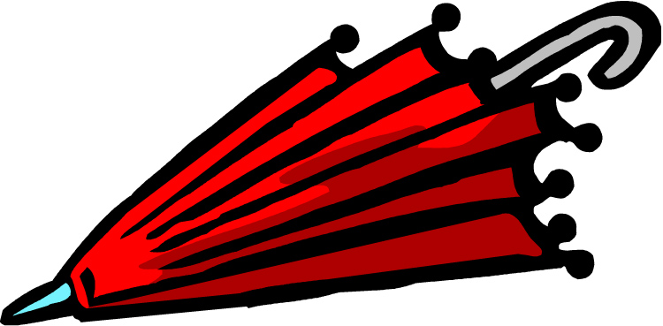
des baggages | luggage
un billet | a ticket
une bouteille de parfum | a bottle of perfume
des cadeaux | presents
de l’argent | money
un sac en plastique | a plastic bag
